**关于填写导师教学科研情况表的指南**

**一、填写时间**

2021年9月18日到2021年9月26日

**二、科研信息**

1. 由于研究生教务系统中的科研信息和学校科研系统对接，所以双选和导师岗位考核的科研信息，请使用学校科研平台更新和修改信息。学校科研信息平台可登陆学校办事大厅后进入。

2. 在学校科研信息平台需填写信息包括：个人项目、个人科研成果和会议信息。

3. 在科研系统填写完成后，要提醒学院的学科秘书审核通过。科研处审核通过后，老师们可以在研究生信息平台中查看自己的相关科研信息。

**三、个人信息**

1. 由于研究生教务系统中的个人基本信息和学校人事管理系统对接，所以双选和导师岗位考核的人事信息，请使用学校人事管理系统查看，如需修改可联系人事处。

2. 在人事系统修改通过后，老师们可在研究生信息平台中查看自己的相关人事信息。

三、主要研究方向和联系方式更新

1. 进入基本信息维护-基本信息。

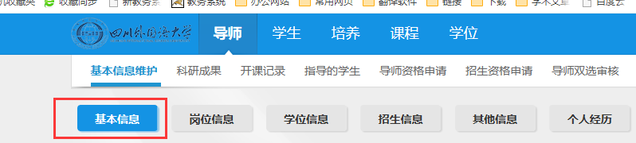

2. 点击最下面的编辑按钮填写主要研究方向

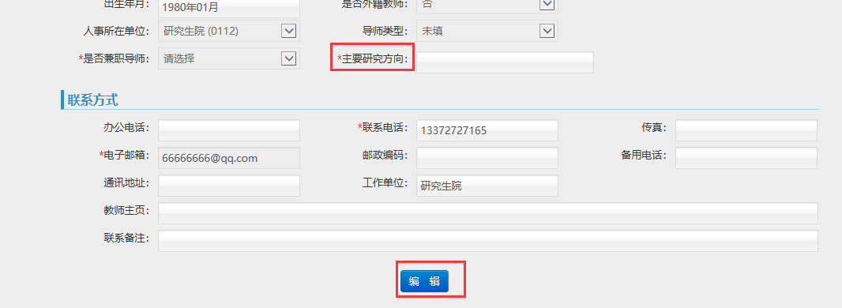

3. 点击保存

**四、其他信息**

1. 历年指导的硕士研究生情况是从系统中提取最近3年数

据信息，指导研究生获奖情况导师可以自行填写。

2. 重要实践活动导师可以自行添加。

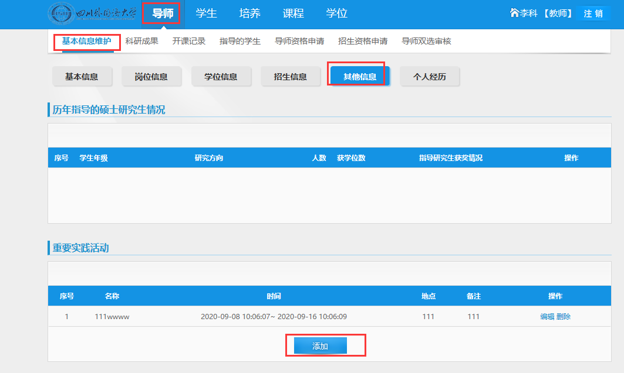

四、导师教学科研情况表查看

1. 以上所有信息填写完成后，可在9月28日后点击个人情况表查看。

2. 该表用于导师双选中学生对导师信息的查看，请仔细填写。